ROTINA DO TRABALHO PEDAGÓGICO PARA SER REALIZADA EM CASA (MII-A) - Profª Lídia
> Data: 21/09 a 25/09 de 2020
Creche Municipal “Maria Silveira Mattos”
SEGUNDA-FEIRA | TERÇA-FEIRA | QUARTA-FEIRA | QUINTA-FEIRA | SEXTA-FEIRA
**MATERNAL II-A  *Hora da história: A árvore generosa - Varal de Histórias https://youtu.be/wKkfEIMGsSQ  (O link será disponibilizado no grupo)  Dia da árvore (Conversa e atividade)  -Objetivo e Desenvolvimento:  - Essa atividade trabalha a atenção, a imaginação, a coordenação motora.  - Vamos precisar de uma folha, lápis de cor (se não tiver pode usar giz de cera ou tinta guache) e folhas secas de árvore.  - Converse com a criança:  - Hoje é o dia da árvore, a criação da data surgiu da necessidade de conscientizar a população da importância das árvores para o meio ambiente, inclusive para a vida dos seres humanos.  A importância das árvores é inquestionável:  ● contribuem para a biodiversidade;  ● redução da poluição do ar;  ● extração de flores e frutos que servem para alimentação, produção de remédios, entre outras atividades;  ● em grandes cidades, reduzem a temperatura e fornecem sombras;  ● oferecem abrigo para outras espécies, como animais.  É possível também tocar no assunto das queimadas  Depois de conversar com a criança desenhe em uma folha o tronco da árvore, peça para que ela pinte, em seguida dê as folhas secas para que ela cole em nossa árvore.  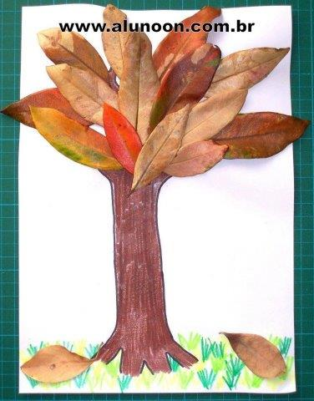 | **MATERNAL II-A  *Hora da história: Dona Árvore.  https://www.youtube.com/watch?v=5pHAkOKTO5E  (O link será disponibilizado no grupo)  Trabalhando o equilíbrio  -Objetivo e Desenvolvimento:  - Essa atividade trabalha a atenção, a concentração, o equilíbrio.  - Vamos precisar de copos descartáveis ou outro material que dê para colocar um lápis em cima, lápis de cor, uma régua.  - Coloque os copos virados para baixo, coloque o lápis sobre dois dos copos, conforme a figura abaixo.  - A criança deve pegar o lápis usando a régua e colocá-lo sobre outros copos, sem deixar cair.  - Se não tiver algum dos objetos pode substituir por outros que tenha em casa.  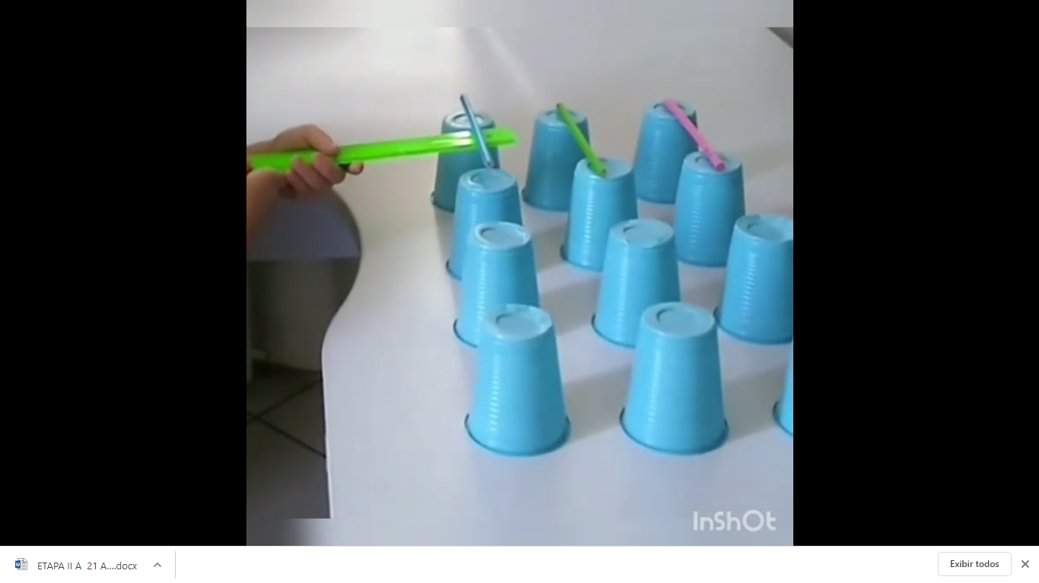  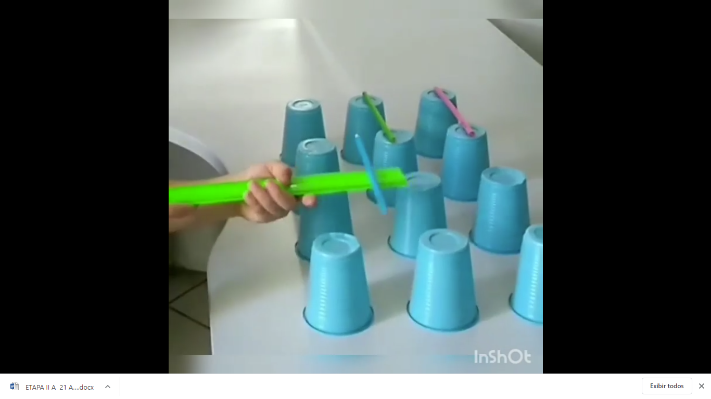 | ***MATERNAL II-A  *Hora da história: A Primavera e a Festa das Flores Contos da Tia Sil  https://www.youtube.com/watch?v=HoWPDdi1GNk&t=135s  (O link será disponibilizado no grupo)  Confeccionando uma borboleta  -Objetivo e Desenvolvimento:  -Atividade tem o objetivo de desenvolver coordenação motora fina, traços e formas.  - Vamos precisar de um rolinho de papel higiênico e papel colorido (você pode pedir para a criança colorir).  -Pinte o rolinho e faça o rostinho, decore a asa e cole.  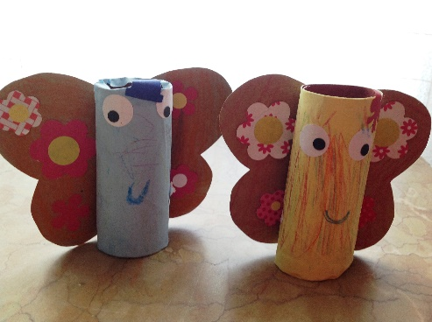  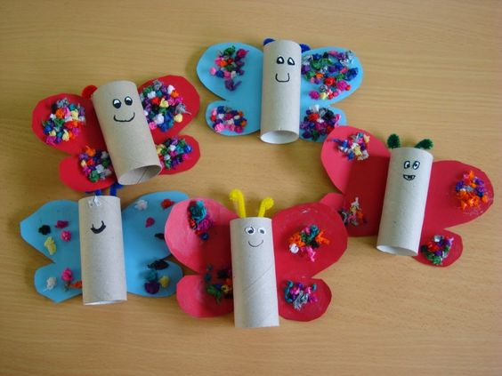 | ***MATERNAL II-A  *Hora da história: A Árvore (história gravada pela professora Lídia)  (O link será disponibilizado no grupo) |  | ***MATERNAL II-A  *Hora da história: A primavera da lagarta.  (O livro será disponibilizado no grupo)  *Leitura:  - Separei o livro  “A Primavera da Lagarta”.  - Arrume um cantinho aconchegante da casa da criança, de preferência sem barulho, para que este momento seja só seu, da criança e da história!  - Se quiser pode fazer uma cabana com lençóis, para que o momento da leitura fique mais divertido.
Não esqueçam de registrar as atividades com fotos ou vídeos e mandar para a professora.

